Министерство образования и науки Российской Федерации

Севастопольский государственный университет

Кафедра ИС

Отчет

По дисциплине: “Управление данными”

Лабораторная работа №1

“Манипулирование базой данных. Реляционная алгебра и SQL”

Выполнил:

ст.гр. ИС/б-32

Долженко И.А.

Проверил:

Гончаренко Д. Г.

Севастополь

2019

1 ЦЕЛЬ РАБОТЫ

Изучить основы реляционной алгебры как базового средства манипулирования. Научиться представлять запросы как на реляционной алгебре, так и на SQL.

2 ПОРЯДОК ВЫПОЛНЕНИЯ РАБОТЫ

1. Проанализировать схему БД своего варианта задания (см. приложение А), выделить и классифицировать все существующие связи, определить необходимые ограничения целостности. Номер варианта (х) определяется как x = N mod 20, где N – номер студента в группе.

2. Создать базу данных и все ее таблицы. Особое внимание надо уделить описанию первичного ключа, значений по умолчанию, описателям NOT NULL и конструкции CHECK.

3. Установить связи между таблицами.

4. Занести в таблицу образцы данных оператором INSERT INTO. Необходимо занести не менее 10 строк.

5. Проверить работу ограничений целостности (каскадирование удаления, модификации и др.)

6. Продемонстрировать выполнение простых вычислений в запросе.

7. Использовать простое вычисление как параметр агрегатной функции.

8. Продемонстрировать работу предложения GROUP BY.

9. Продемонстрировать работу предложения HAVING.

10. Ознакомиться с операциями реляционной алгебры.

11. Применить к БД операции селекции и соединения в одном запросе.

12. Создать запрос, использующий операции проекции и деления (в одном запросе).

13. Создать запрос, использующий операции проекции, объединения и конъюнкции (в одном запросе).

14. Создать запрос, использующий операции соединения и деления (в одном запросе).

15. Создать запрос, использующий операции вычитания и дизъюнкции (в одном запросе).

16. Сформулировать и записать запрос на SQL, не реализующийся на РА.

3 ХОД РАБОТЫ

Вариант 12

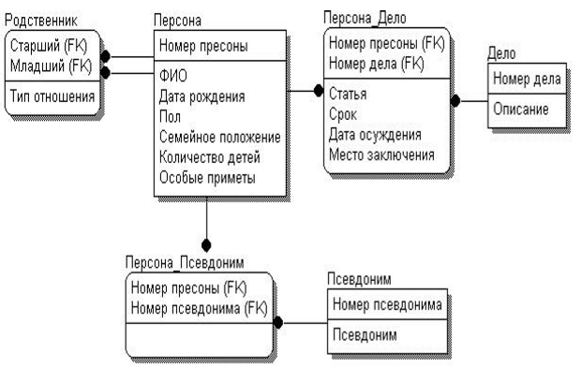

Рисунок 1 – База данных по варианту

4. Занесём в таблицу образцы данных оператором INSERT INTO. Необходимо занести не менее 10 строк.

[INSERT](http://127.0.0.1/openserver/phpmyadmin/url.php?url=https://dev.mysql.com/doc/refman/5.5/en/insert.html) INTO `персона` (`Номер персоны`, `ФИО`, `Дата рождения`, `Пол`, `Семейное положение`, `Количество детей`, `Особые приметы`) [VALUES](http://127.0.0.1/openserver/phpmyadmin/url.php?url=https://dev.mysql.com/doc/refman/5.5/en/miscellaneous-functions.html#function_values) ('2', 'Долженко И.А.','1999-08-16', 'Мужчина', 'Не женат', '0', 'Маленький рост'), ('4', 'Волкова С.П.', '1997-06-29', 'Женщина', 'Не замужем', '1', 'Белые волосы'), ('6','Петров С.Д.', '2000-03-11', 'Мужчина', 'Не женат', '0', 'Высокий рост'), ('9','Громова С.А.', '1990-10-22', 'Женщина', 'Не замужем', '0', 'Нет'), ('10','Антонов В.К.', '1982-03-30', 'Мужчина', 'Женат', '3', 'Шляпа'), ('11','Некрасов А.Н.', '1971-05-21', 'Мужчина', 'Не женат', '5', 'Нет'), ('12','Назаров Д.С.', '1990-08-13', 'Мужчина', 'Женат', '1', 'Нет'), ('13', 'Соколова А.Д.', '1997-12-01', 'Женщина', 'Не замужем', '1', 'Желтые волосы'), ('14','Мирон Д.Я.', '1982-10-10', 'Мужчина', 'Женат', '4', 'Нет'), ('15', 'Путин В.В.', '1988-05-25', 'Мужчина', 'Не женат', '5', 'Нет')

5. Продемонстрировать выполнение простых вычислений в запросе.

[SELECT](http://127.0.0.1/openserver/phpmyadmin/url.php?url=https://dev.mysql.com/doc/refman/5.5/en/select.html) `ФИО`, `Дата рождения`, `Семейное положение` FROM `персона` WHERE `Пол`='Мужчина'

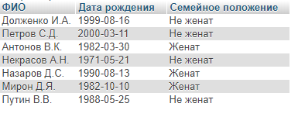

[SELECT](http://127.0.0.1/openserver/phpmyadmin/url.php?url=https://dev.mysql.com/doc/refman/5.5/en/select.html) \* FROM `персона\_дело` WHERE `Срок`<'15'

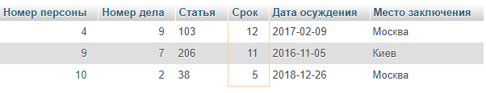

[SELECT](http://127.0.0.1/openserver/phpmyadmin/url.php?url=https://dev.mysql.com/doc/refman/5.5/en/select.html) `Номер персоны`, `ФИО`, `Дата рождения`, `Количество детей` FROM `персона` WHERE `Пол`='Женщина' [AND](http://127.0.0.1/openserver/phpmyadmin/url.php?url=https://dev.mysql.com/doc/refman/5.5/en/logical-operators.html#operator_and) `Количество детей`!=0

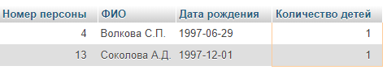

6. Использовать простое вычисление как параметр агрегатной функции.

Вывод количества осужденных и их общий, минимальный и максимальный срок.

[SELECT](http://127.0.0.1/openserver/phpmyadmin/url.php?url=https://dev.mysql.com/doc/refman/5.5/en/select.html) [COUNT](http://127.0.0.1/openserver/phpmyadmin/url.php?url=https://dev.mysql.com/doc/refman/5.5/en/group-by-functions.html#function_count)(\*) AS 'Количество осужденных', [SUM](http://127.0.0.1/openserver/phpmyadmin/url.php?url=https://dev.mysql.com/doc/refman/5.5/en/group-by-functions.html#function_sum)(персона\_дело.Срок) AS 'Общий срок', [MIN](http://127.0.0.1/openserver/phpmyadmin/url.php?url=https://dev.mysql.com/doc/refman/5.5/en/group-by-functions.html#function_min)(персона\_дело.Срок) AS 'Минимальный срок', [MAX](http://127.0.0.1/openserver/phpmyadmin/url.php?url=https://dev.mysql.com/doc/refman/5.5/en/group-by-functions.html#function_max)(персона\_дело.Срок) AS 'Максимальный срок' FROM `персона\_дело`



7. Продемонстрировать работу предложения GROUP BY.

Вывод количества детей осужденных мужчин и женщин.

[SELECT](http://127.0.0.1/openserver/phpmyadmin/url.php?url=https://dev.mysql.com/doc/refman/5.5/en/select.html) `Пол`, [SUM](http://127.0.0.1/openserver/phpmyadmin/url.php?url=https://dev.mysql.com/doc/refman/5.5/en/group-by-functions.html#function_sum)(`Количество детей`) AS 'Детей' FROM `персона` GROUP BY `Пол`



8. Продемонстрировать работу предложения HAVING.

Вывод количества детей осужденных мужчин и женщин, где детей < 5.

[SELECT](http://127.0.0.1/openserver/phpmyadmin/url.php?url=https://dev.mysql.com/doc/refman/5.5/en/select.html) `Пол`, [SUM](http://127.0.0.1/openserver/phpmyadmin/url.php?url=https://dev.mysql.com/doc/refman/5.5/en/group-by-functions.html#function_sum)(`Количество детей`) AS 'Детей' FROM `персона` GROUP BY `Пол` HAVING [SUM](http://127.0.0.1/openserver/phpmyadmin/url.php?url=https://dev.mysql.com/doc/refman/5.5/en/group-by-functions.html#function_sum)(`Количество детей`)<5



9. Применить к БД операции селекции и соединения в одном запросе.

Вывод ФИО осужденных, срок и статью, где номер персоны равен номеру персоны в таблице персона\_дело.

Запрос в виде РА:

R=персона><персона\_дело номер\_персоны=номер\_персоны

[SELECT](http://127.0.0.1/openserver/phpmyadmin/url.php?url=https://dev.mysql.com/doc/refman/5.5/en/select.html) `персона`.`ФИО`, `персона\_дело`.`Срок`, `персона\_дело`.`Статья` FROM `персона` JOIN `персона\_дело` ON `персона\_дело`.`Номер персоны` = `персона`.`Номер персоны`

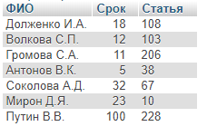

10. Создать запрос, использующий операции проекции и деления (в одном запросе).

Запрос в виде РА:

R=персона / персона\_дело

[SELECT](http://127.0.0.1/openserver/phpmyadmin/url.php?url=https://dev.mysql.com/doc/refman/5.5/en/select.html) DISTINCT `Особые приметы` FROM персона A WHERE [NOT](http://127.0.0.1/openserver/phpmyadmin/url.php?url=https://dev.mysql.com/doc/refman/5.5/en/logical-operators.html#operator_not) EXISTS ( [SELECT](http://127.0.0.1/openserver/phpmyadmin/url.php?url=https://dev.mysql.com/doc/refman/5.5/en/select.html) `Номер персоны` FROM персона\_дело WHERE [NOT](http://127.0.0.1/openserver/phpmyadmin/url.php?url=https://dev.mysql.com/doc/refman/5.5/en/logical-operators.html#operator_not) EXISTS ( [SELECT](http://127.0.0.1/openserver/phpmyadmin/url.php?url=https://dev.mysql.com/doc/refman/5.5/en/select.html) `Номер персоны` FROM персона B WHERE B.`Номер персоны`= персона\_дело.`Номер персоны` ) )

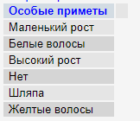

11. Создать запрос, использующий операции проекции, объединения и конъюнкции (в одном запросе).

Вывод осужденных мужчин и персон, имеющих срок заключения больше 10 лет и их место заключение в городе Киев.

Запрос в виде РА:

R1 = П номер\_персоны σ пол = мужчина (персона)

R2 = П номер\_персоны σ срок > 10 and место\_заключения = киев (персона\_дело)

R = R1 ⋃ R2

[SELECT](http://127.0.0.1/openserver/phpmyadmin/url.php?url=https://dev.mysql.com/doc/refman/5.5/en/select.html) `Номер персоны` FROM `персона` WHERE `Пол`='Мужчина' UNION [SELECT](http://127.0.0.1/openserver/phpmyadmin/url.php?url=https://dev.mysql.com/doc/refman/5.5/en/select.html) `Номер персоны` FROM `персона\_дело` WHERE `Срок`>10 [AND](http://127.0.0.1/openserver/phpmyadmin/url.php?url=https://dev.mysql.com/doc/refman/5.5/en/logical-operators.html#operator_and) `Место заключения`='Киев'



12. Создать запрос, использующий операции соединения и деления (в одном запросе).

[SELECT](http://127.0.0.1/openserver/phpmyadmin/url.php?url=https://dev.mysql.com/doc/refman/5.5/en/select.html) DISTINCT `Особые приметы` FROM ([SELECT](http://127.0.0.1/openserver/phpmyadmin/url.php?url=https://dev.mysql.com/doc/refman/5.5/en/select.html) `персона`.\*, `персона\_дело`.`Статья` FROM персона JOIN персона\_дело ON `персона`.`Номер персоны` =`персона\_дело`.`Номер персоны`) A WHERE [NOT](http://127.0.0.1/openserver/phpmyadmin/url.php?url=https://dev.mysql.com/doc/refman/5.5/en/logical-operators.html#operator_not) EXISTS ([SELECT](http://127.0.0.1/openserver/phpmyadmin/url.php?url=https://dev.mysql.com/doc/refman/5.5/en/select.html) `Номер персоны` FROM персона\_дело WHERE [NOT](http://127.0.0.1/openserver/phpmyadmin/url.php?url=https://dev.mysql.com/doc/refman/5.5/en/logical-operators.html#operator_not) EXISTS ([SELECT](http://127.0.0.1/openserver/phpmyadmin/url.php?url=https://dev.mysql.com/doc/refman/5.5/en/select.html) `Номер персоны` FROM персона B WHERE B.`Номер персоны`= персона\_дело.`Номер персоны`))

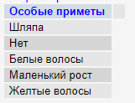

13. Создать запрос, использующий операции вычитания и дизъюнкции (в одном запросе).

Вывод номеров персон, у которых не меньше 5 детей.

Запрос в виде РА:

R1 = П номер\_персоны (персона)

R2 = П номер\_персоны σ количество\_детей>0 ∧ \_ количество\_детей <В (персона)

R = R1 – R2

[SELECT](http://127.0.0.1/openserver/phpmyadmin/url.php?url=https://dev.mysql.com/doc/refman/5.5/en/select.html) `Номер персоны` FROM персона WHERE [NOT](http://127.0.0.1/openserver/phpmyadmin/url.php?url=https://dev.mysql.com/doc/refman/5.5/en/logical-operators.html#operator_not) EXISTS ([SELECT](http://127.0.0.1/openserver/phpmyadmin/url.php?url=https://dev.mysql.com/doc/refman/5.5/en/select.html) `Номер персоны` FROM персона WHERE `Количество детей` between 0 [and](http://127.0.0.1/openserver/phpmyadmin/url.php?url=https://dev.mysql.com/doc/refman/5.5/en/logical-operators.html" \l "operator_and" \t "mysql_doc) 5)

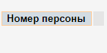

ВЫВОД

В ходе выполнения лабораторной работы были изучены основы реляционной алгебры как базового средства манипулирования. Научился представлять запросы как на реляционной алгебре, так и на SQL.